第１章 序章

1.1技術背景

昨今では従来のシリカ(SiO2)やポリマーに替え、シリコン(Si)をコア材料とする光回路プラットフォームであるシリコンフォトニクス(SiPh)の実用化により、光回路の集積密度の大規模製造技術が大幅に進んでいる。TSMCや GLOBALFAONDARIES といったLSIメーカが SiPh を手掛けるようになり、LSI 製造技術を利用することで、低コスト化が加速している。一方で、光回路の設計技術は、電磁場シミュレーションを用いる従来法と同じであり、大規模化に向けたブレークスルーが求められている。

スパースモデリングは、未知数よりも拘束条件が少ない状態でも、未知数の多くがゼロであるスパースなデータである場合には数学的な解を導きだすことが出来ることに着目した情報処理手法であり、画像処理、 信号処理などの分野で盛んに用いられるようになってきた。MRI などの医療用画像の超解像でその絶大な効果を発揮しつつあり、また、2019 年に成功したブラックホールの可視化にも使われた技術である。

1.2研究の動機

新時代の光回路設計法の研究として、人工知能の適用という先行研究がある。各種の光機能回路を デジタルピクセルで表現し、その2 次元配置を人口神経回路網(Artificial Neural Network, ANN)で最適化するという試みである。設計論としては一定の成果が出ているが、デバイス特性向上や設計効率化には至っていない。そこで、本研究では設計時間の大部分を占め、且つ、従来法では大幅な時間短縮が望めない電磁場シミュレーションに、スパースモデリング技術を導入することで、設計時間を抜本的に短縮化することに取り組む。

1.3仮説

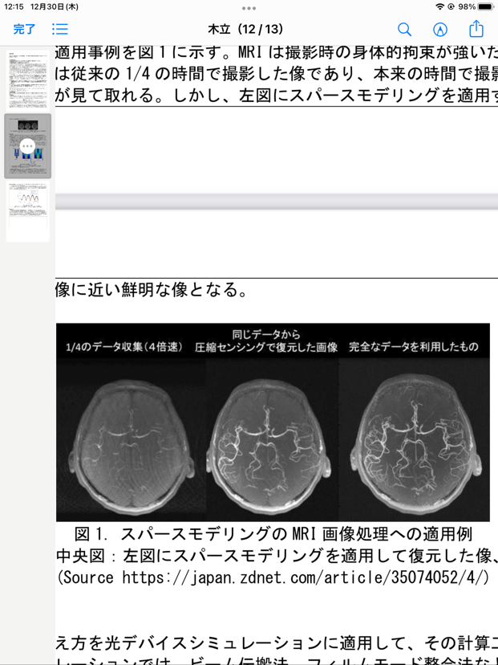　スパースモデリングの適用事例を図 1 に示す。MRI は撮影時の身体的拘束が強いため、撮影時間の短縮が喫緊の課題である。左図は従来の 1/4 の時間で撮影した像であり、本来の時間で撮影された右図に比べて情報量が不足していることが見て取れる。しかし、左図にスパースモデリングを適用すると中央図のように像が復元され、長時間撮影像に近い鮮明な像となる。

図 1. スパースモデリングの MRI 画像処理への適用例

左図:短時間撮影像、中央図:左図にスパースモデリングを適用して復元した像、右図:長時間撮影像 (Source <https://japan.zdnet.com/article/35074052/4/>)

　本研究では、同様の考え方を光デバイスシミュレーションに適用して、その計算工程の効率化を狙う。一般に光デバイスのシミュレーションでは、ビーム伝搬法、フィルムモード整合法などが用いられる。これらの手法は屈折率コントラストがあまり大きくないという仮定の下では有効だが、SiPh のようにコアとクラッドの屈折率コントラストが大きい場合は、厳密にMaxwell 方程式を差分化して解く時間領域差分(Finite- Difference Time-Domain, FDTD)法が用いられる。FDTD 法は、十分に精緻な計算メッシュを設けることで、 「計算機実験」とも言えるレベルの正確な結果を得ることが出来るが、一方で、膨大な計算リソースを必要 とし、大規模光集積回路への適用は現実的ではないとされてきた。

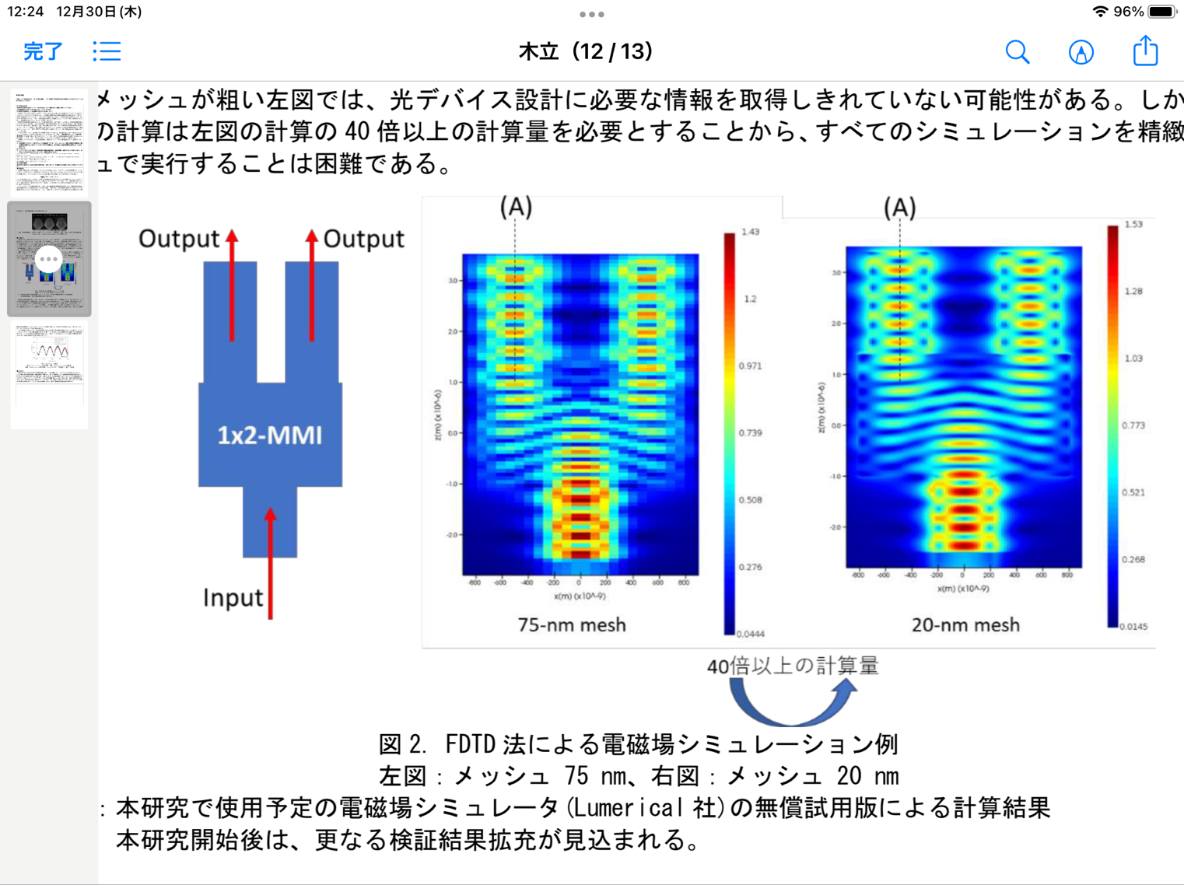実際にFDTD法で1x2-MMI(Multi-Mode Interferometer)の電磁場シミュレーションを行った例を図2に示す。計算メッシュは、左図が75 nm, 右図が20 nmである。十分に小さい計算メッシュである右図に比べ、メッシュが粗い左図では、光デバイス設計に必要な情報を取得しきれていない可能性がある。しかし、右図の計算は左図の計算の 40 倍以上の計算量を必要とすることから、すべてのシミュレーションを精緻なメッシュで実行することは困難である。しかし、図1のMRI画像処理と同様に左図にスパースモデリングを適用することで右図に近い鮮明な画像を復元することができると考える。

図 2. FDTD 法による電磁場シミュレーション例

左図:メッシュ 75 nm、右図:メッシュ 20 nm

1.4研究の目的

　本研究では、分岐回路などのパッシブ光デバイスの性能見積に当たり、FDTD 法を用いて計算機実験を行い、シミュレーション精度(時空間の解像度)の緩和限界を見極める。従来の1/10 から1/100 の計算量で、従来程度の時空間解像度を実現することを目標とする。